ЧТО НУЖНО ЗНАТЬ ОБЫЧНОМУ ПОТРЕБИТЕЛЮ ЖИЛИЩНО-КОММУНАЛЬНЫХ УСЛУГ

КАКИМ ДОЛЖЕН БЫТЬ ПОДЪЕЗД ВАШЕГО ДОМА

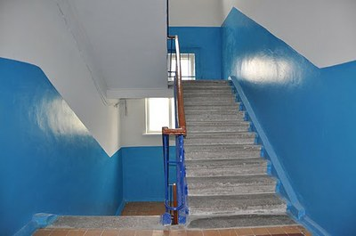

ЖИТЕЛИ ПЛАТЯТ ЗА:

В ежемесячный платеж включены расходы на содержание подъезда жилого дома, в котором:
- входные двери, домофон, окна, лифты, мусоропровод, электрооборудование, система отопления должны находиться в исправном состоянии;
- стены, пол, окна, лифты и мусоропровод должны содержаться в чистоте;
- температура воздуха в подъезде должна быть не менее +16С, разбитые стекла в дверях и окнах должны незамедлительно меняться.

УПРАВЛЯЮЩАЯ КОМПАНИЯ ОБЯЗАНА:

- следить за исправностью конструктивных элементов подъезда и своевременно их ремонтировать;
- ежедневно проводить влажное подметание лестничных клеток первых двух этажей; площадок перед мусоропроводами, вывозить отходы из мусороприемной камеры и проводить ее уборку; мыть пол лифта;
- два раза в месяц проводить влажную уборку всех лестничных площадок и пролетов в домах без лифта;
- один раз в месяц проводить влажную уборку всех лестничных площадок и пролетов в домах, оборудованных лифтом;
- один раз в месяц мыть, чистить и дезинфицировать все элементы мусоропровода.

ВАША КВАРТИРА

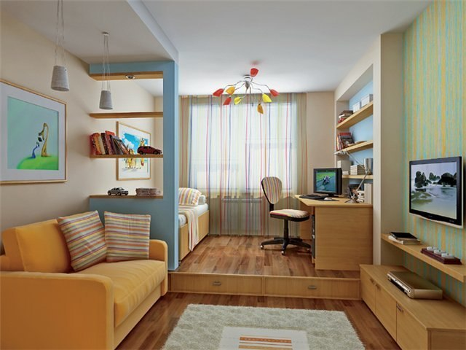

ЖИТЕЛИ ПЛАТЯТ ЗА:
В ежемесячную плату не включены расходы по ремонту жилого помещения и внутриквартирного инженерного оборудования, которое принадлежит собственнику жилья. Тем не менее, управляющая организация должна содержать в порядке и при необходимости ремонтировать общедомовое имущество, находящееся в квартире.

УПРАВЛЯЮЩАЯ КОМПАНИЯ ОБЯЗАНА:
- содержать и ремонтировать стояки холодного и горячего водоснабжения и канализации;
- следить за работоспособностью систем вентиляции;
- регулярно проверять безопасность работы газового оборудования, установленного в квартире;
- обеспечивать бесперебойную работу системы отопления, ремонтировать оборудование при необходимости;
- следить за состоянием стен дома, проводить ремонт, включая капитальный, если повреждения произошли по вине управляющей организации.

ЕСЛИ В КВАРТИРЕ СЛУЧИЛАСЬ АВАРИЯ
- позвоните в Вашу объединенную диспетчерскую службу (ОДС), сообщите адрес и опишите проблему;
- если вы не знаете телефон Вашей ОДС, но ваш дом оборудован лифтом, связаться с диспетчерской можно с помощью кнопки аварийного вызова;
- по Вашей заявке представитель управляющей организации организует комиссионное обследование в Вашем присутствии и составит акт, в котором будет указаны причины повреждения, его виновник и объем ущерба.

КОГДА В ДОМЕ ИЛИ КВАРТИРЕ ЖИТЬ НЕЛЬЗЯ…
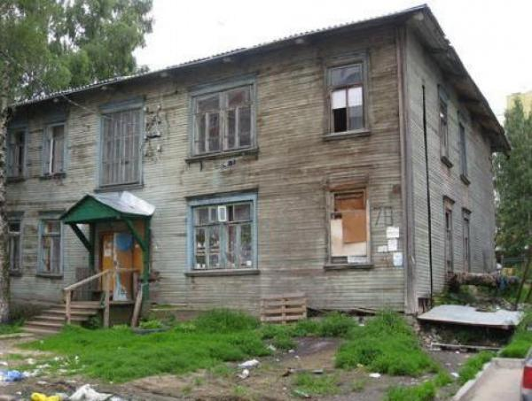
Требования к жилому помещению и основания, по которым оно признается непригодным для проживания, установлены Постановлением Правительства Российской Федерации от 28 января 2006 г. №47 «Об утверждении положения о признании помещения жилым помещением, жилого помещения непригодным для проживания и многоквартирного дома аварийным и подлежащим сносу».
Городская и окружная межведомственные комиссии принимают решения о:
- пригодности или непригодности помещения для проживания;
- необходимости и возможности проведения капитального ремонта, реконструкции или перепланировки для приведения помещения в состояние, пригодное для проживания;
- признании многоквартирного дома аварийным и подлежащим сносу или реконструкции.

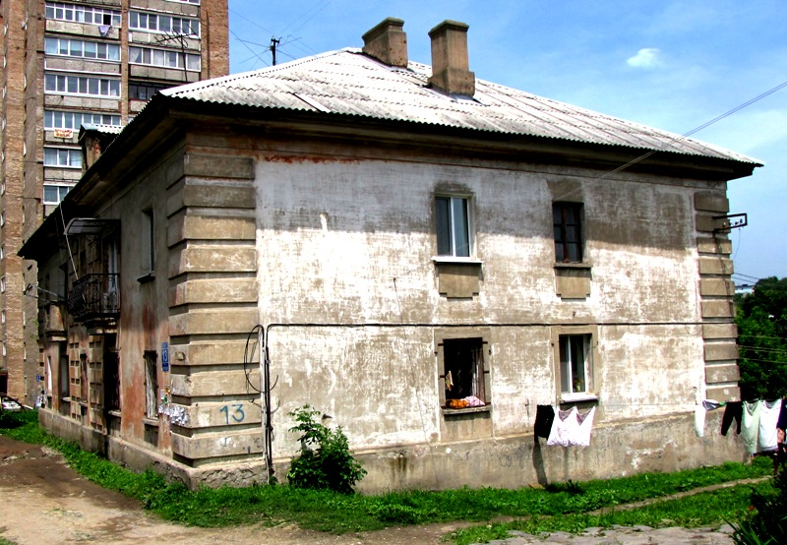

ВОДА, ТЕПЛО, СВЕТ……



ЖИТЕЛИ ПЛАТЯТ ЗА:
Содержание и ремонт жилых помещений предусматривает оплату услуг по выполнению работ по содержанию и текущему ремонту общего имущества в многоквартирном доме. Управляющая организация за счет средств текущего ремонта проводит замену и восстановление общедомового инженерного оборудования (не более 15%).

УПРАВЛЯЮЩАЯ КОМПАНИЯ ОБЯЗАНА:
- содержать и ремонтировать системы водоснабжения и канализации;
- следить за работоспособностью систем противопожарной автоматики и дымоудаления;
- регулярно проверять безопасность системы газоснабжения;
- обеспечивать бесперебойную работу системы отопления.

ЕСЛИ СЛУЧИЛАСЬ АВАРИЯ
Специалисты обязаны приехать не позже, чем через 30 минут после получения сообщения от диспетчера. Нормативы выполнения работ:
- 2 часа – прочистка канализационных стояков, лежаков. Работы по замене вентиля, крана горячей и холодной воды, смесителя. Устранение течи из стояка (без замены участков) и сантехоборудования (без замены сантехоборудования). Откачка воды из подвала, устранение неисправности в электрических сетях, аппаратах и устройствах;
- 4 часа – работы по замене участка стояка, замене насоса, замене полотенцесушителя, радиатора. Установка сгонов, устранение течи из трубопровода холодного водоснабжения, сварочные работы;
- 6 часов – устранение течи из трубопровода горячего водоснабжения (без замены участка);
- 8 часов – замена участков трубопроводов, задвижек.

ЧТО ДЕЛАТЬ ЕСЛИ ПРОТЕКАЕТ КРОВЛЯ?
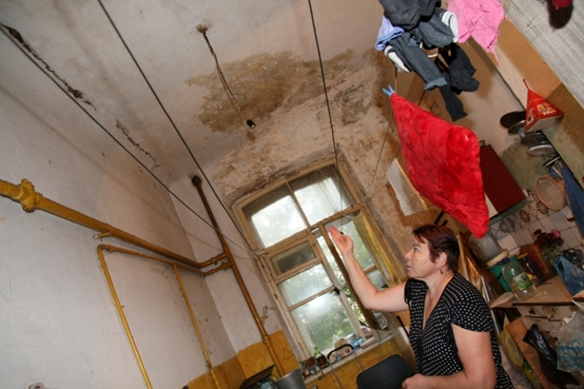

Работы по прекращению протечек от неисправности кровли, выполняются управляющей организацией в течение смены; мелкий ремонт кровли выполняется при благоприятных погодных условиях в течение суток, смена кровельного покрытия до 50% производится за счет средств текущего ремонта.

ЕСЛИ ВАШУ КВАРТИРУ ЗАЛИВАЕТ ИЗ-ЗА НЕИСПРАВНОСТИ КРОВЛИ:
- позвоните по телефону объединенной диспетчерской службы (ОДС), сообщите номер дома, квартиры и где происходит протечка
- вызовите специалиста управляющей организации, который в Вашем присутствии составит акт: в котором указывается причина повреждения, описывается объем причиненного ущерба
- Если квартира и Ваше имущество были повреждены из-за неисправной кровли, управляющая организация обязана провести ремонт и компенсировать ущерб. Однако следует быть готовым к тому, что устанавливать виновника протечки и уточнять объем ущерба, возможно, придется в судебном порядке.

КОГДА ДОМУ НУЖЕН РЕМОНТ?
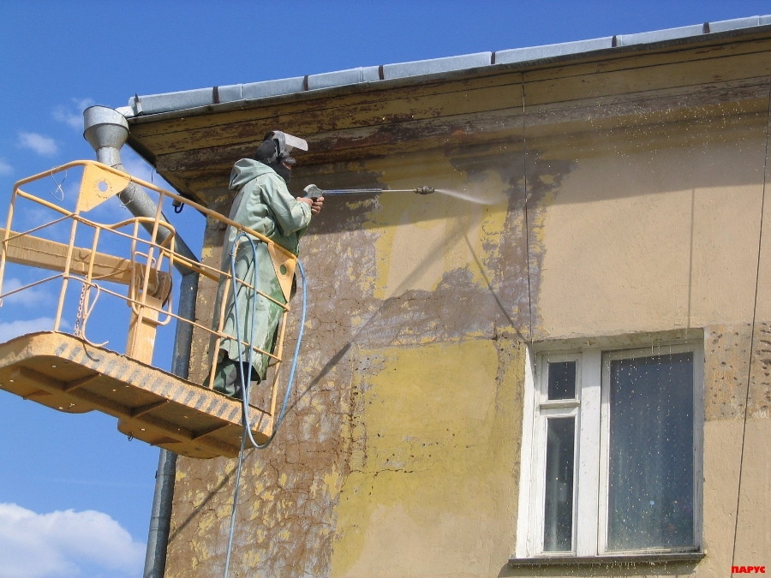
Решение о проведении капитального ремонта общего имущества принимается на общем собрании собственников.

КАК ДЕЙСТВОВАТЬ И КАКИЕ РЕШЕНИЯ НУЖНО ПРИНЯТЬ
Общее собрание собственников принимает решение:
- о проведении капитального ремонта общего имущества дома;
- утверждает виды, объемы и сроки проведения работ;
- утверждает предварительный расчет стоимости по видам работ;
- о долевом финансировании ремонта за счет средств собственников помещений в доме.

ЗА ЧТО МЫ ПЛАТИМ?


НАНИМАТЕЛЬ ПЛАТИТ:
- за пользование жилым помещением (плата за наем) — размер устанавливается органами местной власти;
- за содержание и ремонт жилого помещения — услуги и работы по управлению многоквартирным домом, содержанию и текущему ремонту общего имущества в многоквартирном доме
- за коммунальные услуги — холодное и горячее водоснабжение, водоотведение, электроснабжение, газоснабжение, отопление. Размер платы зависит от объема потребляемых услуг, определяемых по приборам учета, а при их отсутствии исходя из нормативов потребления.

СОБСТВЕННИК ПЛАТИТ:
- за содержание и ремонт жилого помещения — услуги и работы по управлению многоквартирным домом, содержанию, текущему и капитальному ремонту общего имущества в многоквартирном доме; ставка определяется на общем собрании собственников, а если решение не принято, то применяются ставки, установленные органами местной власти
- за коммунальные услуги — холодное и горячее водоснабжение, водоотведение, электроснабжение, газоснабжение, отопление. Размер платы зависит от объема потребляемых услуг, определяемых по приборам учета, а при их отсутствии исходя из нормативов потребления

КАЧЕСТВО КОММУНАЛЬНЫХ УСЛУГ
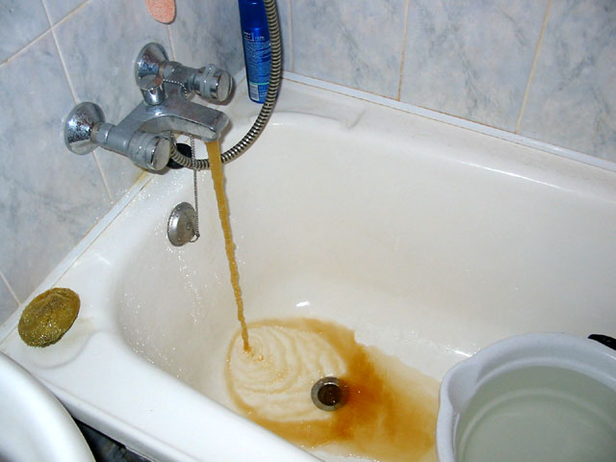
Требования к качеству коммунальных услуг устанавливаются Постановлением Правительства РФ от 06.05.2011 N 354 «О предоставлении коммунальных услуг собственникам и пользователям помещений в многоквартирных домах и жилых домов».

ЕСЛИ УСЛУГИ ОКАЗЫВАЮТСЯ НЕНАДЛЕЖАЩЕГО КАЧЕСТВА
- подайте заявку по телефону объединенной диспетчерской службы (ОДС) или обратитесь в адрес своей управляющей организации письменно;
- управляющая организация проводит проверку и составляет акт, где указываются: нарушения параметров качества, время и дата начала не предоставления услуги или предоставления услуги ненадлежащего качества;
- акт подписывается исполнителем услуг — управляющей организацией и потребителем; акт является основанием для проведения перерасчета размера платы;
- в случае споров или разногласий обращайтесь в Главное управление «Государственная жилищная инспекция Смоленской области».

КАК МОЖНО УПРАВЛЯТЬ ВАШИМ ДОМОМ?

Перед собственниками стоит важная задача — стать настоящими хозяевами дома, организоваться и принимать коллективные решения. Жители имеют возможность выбрать способ управления многоквартирным домом:
- управление управляющей компанией
- управление товариществом собственников жилья либо жилищным кооперативом или иным специализированным потребительским кооперативом
- непосредственное управление собственниками помещений в многоквартирном доме

ЧТО НУЖНО ЗНАТЬ О ТСЖ

Общее собрание — высший орган управления ТСЖ.
Правление — исполнительный орган ТСЖ.
Председатель — обеспечивает выполнение решений правления, подписывает платежные документы и совершает сделки, разрабатывает и выносит на утверждение общего собрания членов ТСЖ правила внутреннего распорядка товарищества.
Ревизионная комиссия — проводит ревизию финансовой деятельности товарищества, представляет общему собранию членов ТСЖ заключение по результатам проверки финансовой отчетности, заключение о смете доходов и расходов и отчет о финансовой деятельности.
ТСЖ является юридическим лицом, имеет печать со своим наименованием, расчетный и иные счета в банке. С собственниками квартир, не являющимися членами ТСЖ, заключает договоры на содержание и ремонт общего имущества дома. ТСЖ может самостоятельно управлять домом и обслуживать его, так и заключать договоры с управляющей и подрядной организациями.

КАК ПРОВЕРИТЬ РАБОТУ УПРАВЛЯЮЩЕЙ ОРГАНИАЦИИ?
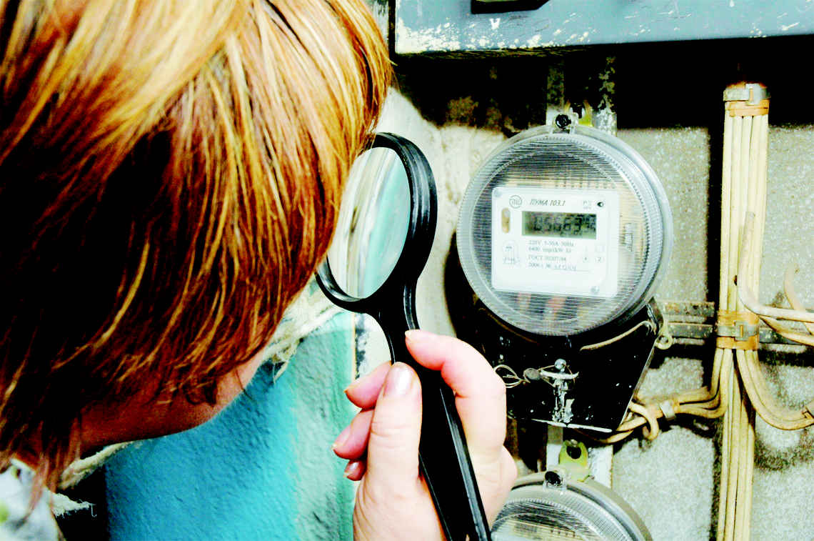

Правительство Российской Федерации постановлением №731 от 23.09.2010 г. № 731 «Об утверждении стандарта раскрытия информации организациями, осуществляющими деятельность в сфере управления многоквартирными домами» обязало их управляющие организации раскрывать следующую информацию:
- общую информацию — реквизиты и актуальные контактные данные;
- основные показатели финансово-хозяйственной деятельности — расходы и доходы компании на содержание Вашего дома, выручку, прибыль, убытки;
- порядок и условия оказания услуг по содержанию и ремонту, нормативы выполнения работ;
- информацию обо всех проведенных работах и оказанных услугах по содержанию и ремонту общего имущества Вашего дома;
- сведения о стоимости работ и услуг по содержанию и ремонту общего имущества;
- цены и тарифы на коммунальные услуги.

КОНТРОЛЬНЫЕ ПОЛНОМОЧИЯ
ГОСУДАРСТВЕННОЙ ЖИЛИЩНОЙ ИНСПЕКЦИИ СМОЛЕНСКОЙ ОБЛАСТИ
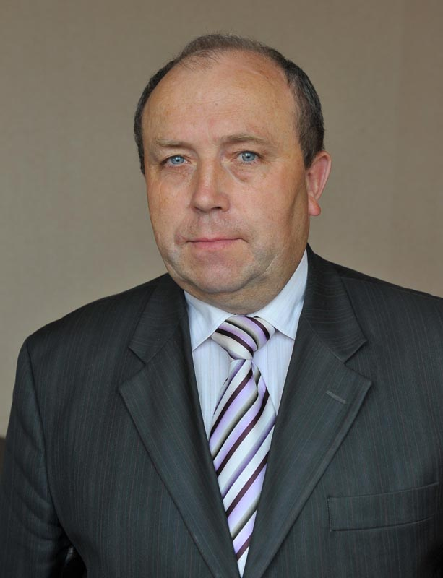 | НАЧАЛЬНИК  Главного управления  «Государственная жилищная инспекция Смоленской области»  ЗАХАРЦОВ  Александр Михайлович
Главное управление «Государственная жилищная инспекция Смоленской области» осуществляет контроль (надзор) за:

- - использованием жилищного фонда, общего имущества собственников помещений в многоквартирном доме и придомовых территорий;
- - техническим состоянием жилищного фонда, общего имущества собственников помещений в многоквартирном доме и их инженерного оборудования, своевременным выполнением работ по их содержанию и ремонту в соответствии с действующими нормативно-техническими и проектными документами;
- - обоснованностью устанавливаемых нормативов потребления жилищно-коммунальных услуг;
- - санитарным состоянием помещений жилищного фонда, общего имущества собственников помещений в многоквартирном доме в части, согласованной с соответствующими службами санитарно-эпидемиологического контроля;
- - осуществлением мероприятий по подготовке жилищного фонда, общего имущества собственников помещений в многоквартирном доме к сезонной эксплуатации;
- - рациональным использованием в жилищном фонде, общем имуществе собственников помещений в многоквартирном доме топливно-энергетических ресурсов и воды;
- - соблюдением нормативного уровня и режима обеспечения населения коммунальными услугами (отопление, электро-, водо-, газоснабжение и т.д.);
- - соблюдением правил пользования жилыми помещениями и придомовыми территориями;
- - соблюдением порядка и правил признания жилых домов и помещений непригодными для постоянного проживания, а также перевода их в нежилые;
- - наличием и соблюдением условий договоров между собственниками государственных или муниципальных объектов жилищно-коммунального хозяйства, производителями услуг и потребителями;
- - проведением конкурсов на обслуживание и капитальный ремонт домов государственного и муниципального жилищных фондов;
- - выполнением жилищно-коммунальных услуг по заявкам населения;
- - наличием в жилых домах приборов регулирования, контроля и учета энерго- и водоресурсов;
- - целевым использованием застройщиком денежных средств, уплачиваемых участниками долевого строительства по договору, для строительства (создания) многоквартирных домов и (или) иных объектов недвижимости в соответствии с Федеральным законом "Об участии в долевом строительстве многоквартирных домов и иных объектов недвижимости и о внесении изменений в некоторые законодательные акты Российской Федерации" (далее - Федеральный закон);
- - деятельностью застройщиков, связанной с привлечением денежных средств участников долевого строительства для строительства (создания) многоквартирных домов и (или) иных объектов недвижимости;
- - соблюдением положений Федерального закона, рассмотрением жалоб граждан и юридических лиц, связанных с нарушениями Федерального закона;
- - соблюдением требований энергетической эффективности, предъявляемых к многоквартирным домам, а также требований их оснащенности приборами учета используемых энергетических ресурсов;
- - соблюдением требований о проведении обязательных мероприятий по энергосбережению и повышению энергетической эффективности общего имущества собственников помещений в многоквартирных домах;
- - соблюдением требований о разработке и доведении лицами, ответственными за содержание многоквартирных домов, предложений о мероприятиях по энергосбережению и повышению энергетической эффективности в многоквартирных домах до сведения собственников помещений в многоквартирных домах;
- - соответствием устава товарищества собственников жилья, внесенных в устав изменений требованиям законодательства Российской Федерации;
- - соблюдением требований законодательства Российской Федерации при принятии собственниками помещений в многоквартирном доме на общем собрании таких собственников решения о выборе юридического лица независимо от организационно-правовой формы или индивидуального предпринимателя, осуществляющих деятельность по управлению многоквартирным домом (далее также - управляющая организация), в целях заключения с управляющей организацией договора управления многоквартирным домом;
- - соблюдением товариществом собственников жилья, жилищным или жилищно-строительным кооперативом, управляющей организацией стандарта раскрытия информации, утвержденного Правительством Российской Федерации.

